（二年级）暑期 备课教员：×××
第五讲 天平平衡问题
一、教学目标： |  | 1. 理解等量代换的意义，能根据实物代换，计算物体的数量，  在解决实际问题的过程中，掌握等量代换的方法，体会等  量代换的思想。  2. 进一步发展推理能力和语言表达能力。  3. 体会数学与生活的联系，增强学习数学的兴趣及自信心。
二、教学重点： |  | 利用天平的原理，使学生在解决实际问题的过程中初步体会等量代换的思想方法，为以后学习代数知识做准备。
三、教学难点： |  | 运用等量代换这一数学思想方法来解决一些简单的实际问题或数学问题。
四、教学准备： |  | 天平、PPT
五、教学过程：
第一课时（50分钟）
一、导入（5分)
师：同学们，上课之前，老师想调查一下小朋友们喜不喜欢到游乐园去玩呢？
生：喜欢。
师：好的，那你们都喜欢玩哪些游乐设施？
生：海盗船，摩天轮……
师：既然小朋友都有那么多喜欢的游乐设施，我们就一起来看看大屏幕上的这
些游乐设施。（PPT展示）
生：……
师：当跷跷板平衡了，你们认为这两个小朋友谁轻谁重？
生：一样重。
师：同学们真聪明，看来有过这方面的经验。
生：……
师：那么老师呢，今天也带来了“跷跷板”（拿出天平）同学们知道这个是什
么吗？
生：天平。
师：真棒！这节课我们就来讨论关于天平的问题。
（板书：天平平衡问题）
（备注：可以根据自己班级的实际情况选合适的物品作为奖励，或者不奖励）
二、探索发现授课（40分）
（一）例题一：（10分）
小狗、小猫、小猴和小猪在玩跷跷板，你能把最重的动物圈出来吗？
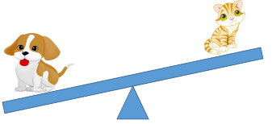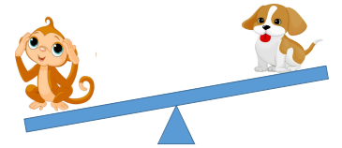
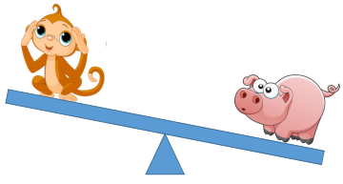
（PPT出示)
师：同学们喜欢玩跷跷板，其实跷跷板还可以帮我们解决问题，大家看。
师：这些小动物在干嘛？是不是在玩跷跷板？
生：是。
师：同学们仔细观察一下，发现了什么？
生：小狗比小猫重，小猴比小狗重，小猪比猴子重
师：同学们真棒！现在问题来了，谁最重？
生：小猪。
师：是的，同学们太棒了！大家给他掌声。
（PPT出示)【教师使用PPT一步步讲解演示，引导学生整理思路，从而能自行解答题目】
板书：
小猪最重

练习一：（5分）
四种物体，谁最重？

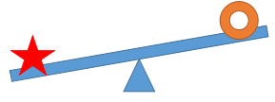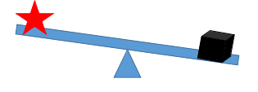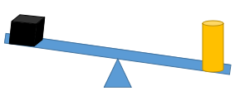
＞ ＞ ＞ （PPT出示)
分析：
看图片两两对比，可知五角星比圆环重，五角星比正方体轻，正方体比圆柱体轻，通过一一对比可得知四种物体谁是最重的。
板书：
圆柱>正方体>五角星>圆环

（二）例题二：（10分）
看下图，右边要站几只小鸟，跷跷板才能平衡。
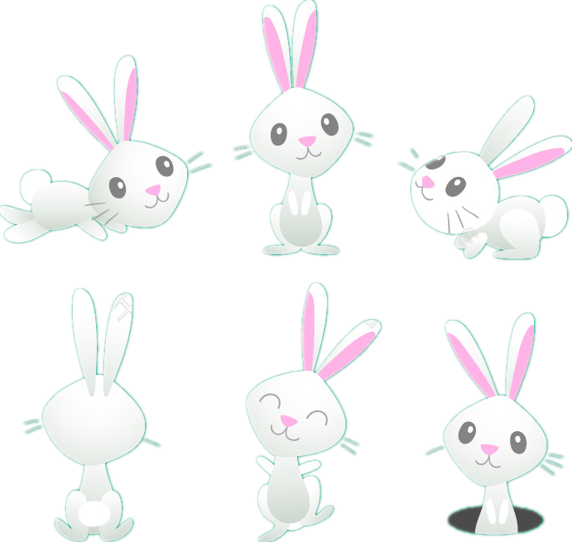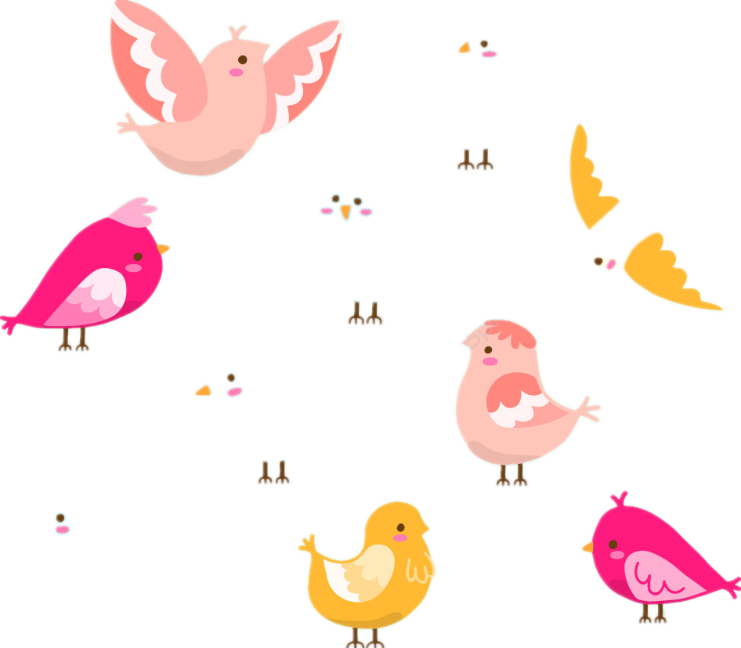
（ ）只
(PPT出示）
师：同学们，看图片然后告诉老师你看到了什么？
生：1只兔子和2只松鼠一样重。
师：为什么说1只兔子和2只松鼠一样重呢？
生：因为天平平衡。
师：是的，同学们观察的非常仔细。因为天平平衡，所以我们知道两边是一样
重的，那么你们还发现什么了？
生：1只松鼠等于3只鸟。
师：哪位小朋友举手告诉老师2只松鼠等于多少只鸟？
生：2只松鼠等于6只鸟。
师：很棒，那我们现在能知道1只兔子等于几只鸟吗？
生：6只。
师：你是怎么知道的？
生：1只兔子等于2只松鼠，2只松鼠又等于6只鸟，所以我就可以知道，1只
兔子等于6只鸟。
师：这位小朋友非常棒。
(PPT出示）【教师配用PPT一步步讲板书演示，引导学生整理思路，从而能自行板书答题目】
板书：
6只

练习二：（5分）
下图第3个盘子应放几个小方块才能保持平衡。
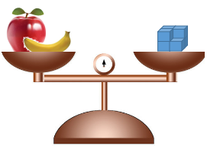
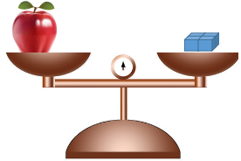 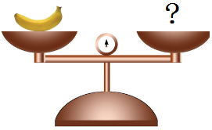(PPT出示）
分析：
从第一张图片中可以看出1个苹果和1根香蕉等于7个小方块，第二张图可知拿掉香蕉后，1个苹果等于4个小方块。
板书：
1个苹果和1根香蕉的重量=7个小方块
1个苹果的重量=4个小方块
7-4=3
答：应放3个小方块才能保持平衡。

三、小结：（5分）
1. 天平两边的重量相等才保持平衡。
2. 等量代换，可以用相同重量的物体替换，可知这个物品与那一物体的关系。
3. 做任何等量代换的前提是天平必须保持平衡。
第二课时（50分）
一、导入（5分）
师：同学们，还记得我们上节课学了什么吗？
生：天平平衡问题。
师：那现在呢，老师遇到了一个难题，你们可以帮我解决吗？
生：可以。
师：太好了，你们看天平左边有1个梨，右边有3根香蕉，现在天平是平衡的，
这1个梨是150克，那同学知道1根香蕉是多少克吗？
生：50克。
师：同学们实在是太棒了，竟然帮老师解决了一个难题，老师奖励同学们每人
一个大拇指。在老师看来你们已经掌握了上节课的内容，这节课我们接着
学习更加有挑战的问题。
二、探索发现授课（40分）
（一）例题三：（10分）
1只小猴重8千克。
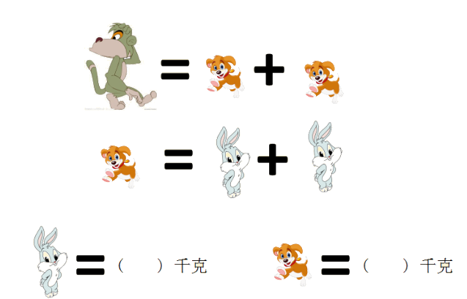
师：同学们有发现什么吗？
生：1只小猴重8千克，
师：是的，这位同学太棒了！从第一个等式我们知道1只小猴的重量等于2只
小狗的重量，那么一只小狗等于多少千克呢？
生：两只小狗是8千克，一只小狗就是4千克。
师：我们知道了小狗的重量，那么小兔是多少千克呢？
生：……
师：是的，从第二个等式我们可以看出2只小兔的重量等于1只小狗的重量，
那2只小兔的重量就是4千克，因此，一只小兔就是2千克。
(PPT出示）【教师使用PPT一步步讲解演示，引导学生整理思路，从而能自行解答题目】
板书：
小兔等于2千克，小狗等于4千克。

练习三：（5分）
下面这些由美丽的花朵组成的算式，你能猜出这些花朵都表示什么数吗？
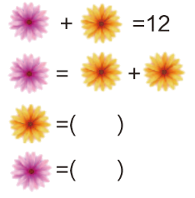

分析：
由第二个等式得知1朵粉花等于2朵黄花，于是可将第一个等式中的粉花用黄花替代，这样就是3朵黄花等于12，所以1朵黄花等于4. 再把黄花的数值带入第一个等式中，于是粉花就是12-4
板书：
黄花等于4，粉花等于8。

（二）例题四：（10分）
猜一猜这些水果各自代表着什么数？
（1） （2）
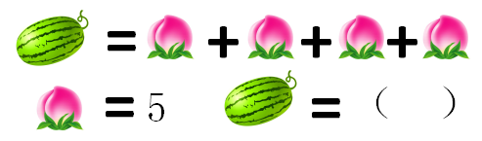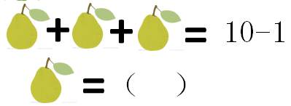
师：同学们，你们看了之后有发现什么吗？
生：……
师：先从已知的入手，1个西瓜=4个桃子，1个桃子=5，那在这里你们能得出什
么有用的条件吗？
生：……
师： 4个桃子等于西瓜代表的数，那西瓜就是5+5+5+5=20。
生：……
师：同学们太棒了！那老师就增加一点点难度，看第二个，梨又代表多少呢？
生：……
师：是的，由图中的等式我们可以知道3个梨=9，想一想，1个梨会等于多少？
生：3
(PPT出示）【教师使用PPT一步步讲解演示，引导学生整理思路，从而能自行解答题目】

板书：
（1）西瓜=20 （2）梨=3

练习四：（5分）
猜一猜这些水果各自代表着什么数？
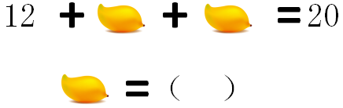
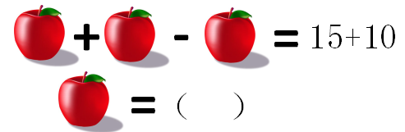
（1） （2）

分析：
首先从第一个等式中我们可知2只芒果等于8，那么1只芒果是等于4。第二题先算出等号右边是25，左边是1个苹果加上1个苹果减去1个苹果等于1个苹果，那么1个苹果就是等于25。
板书：
芒果等于4，苹果等于25。

（二）例题五（选讲）：
你能根据下面的算式，算出每个图形各表示几吗？
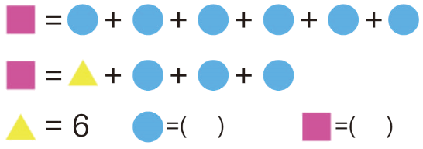
师：同学们，题目中要我们干什么啊？
生：要求蓝色的圆形等于多少和红色的正方形等于多少。
师：是的，我们只知道黄色三角形是6，怎样才能求出蓝色圆形和红色正方形呢？
生：……
师：同学们看是不是可以把第一个等式左边替换成第二个等式的右边呢？
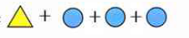
生：……
师：已知黄色三角形是6，那么6加上3个蓝色圆形等于6个蓝色圆形，进一步
可知6等于3个蓝色圆形，1个蓝色圆形等于多少呢?
生：等于2。
师：是的，这位同学太棒了！红色正方形又是多少呢？谁知道？
生：等于12。
师：是的，1个蓝色圆形等于2，那么6个蓝色圆形就等于12，从而可以得知1
个红色正方形就是等于12。
生：……
板书：
蓝色圆=2；红色正方形=12。
练习五（选做）：
下面的符号各代表一个数，相同的符号代表相同的数，它们各代表几呢？
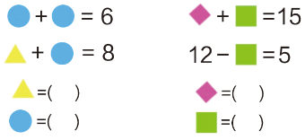
分析：
从第一个等式中我们知道●+●=6，所以可以得出●=3，由第二个等式我们可知▲+3=8，那么从而得知▲=8-3，那么▲=5。右图，我们可先从第二个等式中得出█=12-5=7，那么◆+7=15，所以◆=8。
板书：
▲=5，●=3 ，█=7，◆=8。

三、总结：（5分）
1. 等式的两边同时加上或者减去一个数，等式依然成立。
2. 结合生活实际解题。
3. 有些比较难理解的题，尽可能的利用相等的替换。

四、随堂练习：
1. 下图中0，1，2，3，4，5，6，7，8，9十个兄弟玩跷跷板，8和6先坐在
一头，让哪两个兄弟坐在另一头，才能使跷跷板平衡？
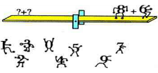
板书：
6+8=14 9+5=14
答：让9和5坐在另一头
2. 盘子里应该放几颗草莓？
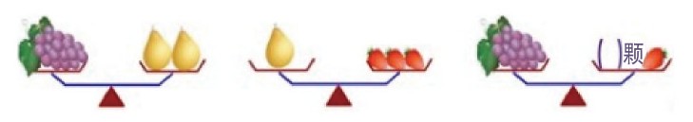
板书：
盘子里应该放6颗。

3. 一个苹果等于几颗草莓？
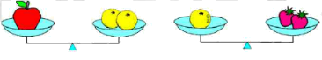
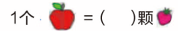

板书：
1个苹果=4颗草莓

4. 下面和各代表几呢？
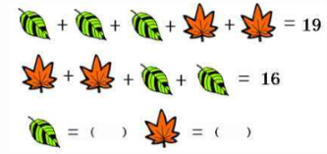

板书答：
=3 =5

5. 和是一对好朋友，它们各代表一个数，你知道它们是几吗？
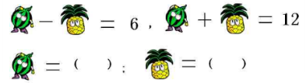

板书：
=3 ，=9
家庭作业
主管评价
主管评分
课后反思  （不少于60字） | 整体效果
课后反思  （不少于60字） | 设计不足之处
课后反思  （不少于60字） | 设计优秀之处
（备注：教师根据本班学生实际情况，选择例五是否要讲）

